Tiskový materiál k filmu
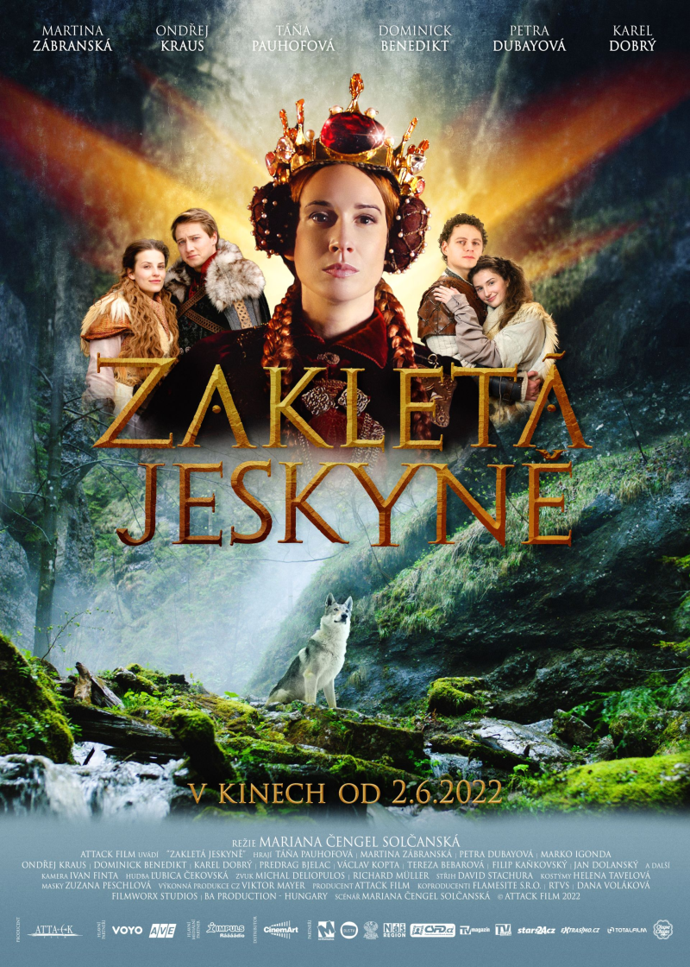

V kinech od 2. června 2022
ZAKLETÁ JESKYNĚ

TVŮRCI
Režie: Mariana Čengel Solčanská
Scénář: Mariana Čengel Solčanská
Producent: Attack Film - Ľubomír Slivka
Koproducenti: Flamesite - Kamil Kožíšek
Dana Voláková
RTVS
Filmworx Studios
Ba Production - Hungary
Kamera: Ivan Finta
Hudba: Ľubica Čekovská
Střih: David Stachura
Architekt: Milan Býček
Peter Čanecký
Zvuk: Michal Deliopulos
Richard Müller
Kostýmy: Helena Tavelová
Masky: Zuzana Peschlová
Hana Šímová
Hlavní partner: TV NOVA a AVE

HERCI
Táňa Pauhofová Berta
Karel Dobrý Oplan
Martina Zábranská Ada
Petra Dubayová Lena
Ondřej Kraus Zach
Dominick Benedikt Cyril
Marko Igonda Buchvald
Predrag Bjelac Král
Lukáš Pelč Viktor
Jan Dolanský Pip
Tereza Bebarová Pipova žena
Tomáš Palonder Komediant

Slovensko, Česká republika, Maďarsko
Premiéra: 2. června 2022
Stopáž: 98 min
Trailer k filmu najdete na Youtube kanálu ZDE
ZAKLETÁ JESKYNĚ
Pohádka Zakletá jeskyně vypráví pověst o zázračné jeskyni, která obsahuje vzácné poklady. Je mezi nimi i obyčejná sůl, kterou lidé potřebují nejvíce. Jsou zde však i drahokamy, ale toho, kdo by chtěl některý z nich odnést, postihne dávná kletba.
Zázračná jeskyně obsahuje vzácné poklady, sůl a drahé rubíny. Horníci si z ní mohou vzít jen tolik soli, kolik potřebují, ale z rubínové síně v samém středu jeskyně si nesmí nic odnést. Toho, kdo si rubíny vezme, postihne kletba. Rychtářova dcera Lena přesto po tomto vzácném drahokamu z hlubin jeskyně zatouží a i přes varování sestry Ady nedokáže svou touhu překonat. Její lehkovážný čin tak uvede do pohybu události, jejichž následky naruší křehkou rovnováhu celého království a postihnou i Lenu. Přes den smí zůstat v jeskyni, ale když ji chce opustit, promění se ve vlka, strážce pokladů.
Zakletou Lenu dokáže osvobodit pouze člověk s dobrým srdcem, který vrátí ukradený rubín zpět do srdce jeskyně. Ten nyní zdobí koruny zlé královny Berty. Podařilo by se to snad pouze jejím dvěma nevlastním synům, princům Zachovi a Cyrilovi. Ti jsou však plní pýchy a marnivosti a o neštěstí ostatních se nestarají. Když z vůle macechy Berty o všechno sami přijdou a stanou se závislými na pomoci ostatních, pak teprve pochopí, že je jejich povinností bojovat za spravedlnost pro všechny. Jejich odměnou je nejen to, že najdou vlastní odvahu, laskavost, schopnost obětovat se, ale i zjištění, že objeví pravou lásku.
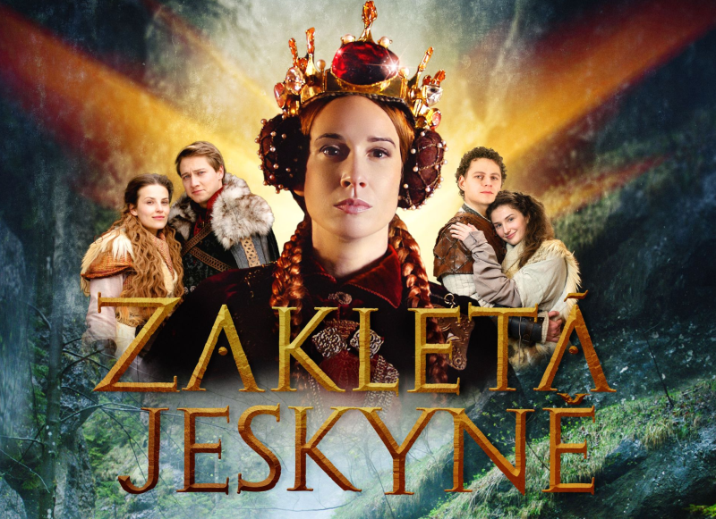
ZAJÍMAVOSTI Z NATÁČENÍ

- Pohádka se natáčela 39 dní.
- Natáčení pohádky bylo třikrát přerušené, jednou se štáb vracel ze slovenských Kysúc a dvakrát z hradu Pernštejn. Důvodem byl koronavirus, který se objevil navzdory předcházejícímu testování všech členů štábu, herců, komparzistů…
- Náročnými kousky, které museli především princové zvládnout, byly záběry historického šermu, cval na koních, pád do propasti a slaňování. V případě, kdy byl potřebný odborný dohled, byl připravený svou pomocnou rukou zkušený horský záchranář Pavol Jackovič z Popradu.
- Vchod a východ z jeskyně se natáčel na Súľove, interiér představuje jeskyně Domica. Poslední záběry filmu se natáčely v jeskyni Driny, protože Domicu postihly rozsáhlé záplavy, které neumožnily v ní absolvovat potřebné natáčecí dny. Natáčení probíhalo i v proslulé Demänovské jeskyni.
- Původně si v pohádce měl zahrát maďarský vlk. Ten však předtím natáčel jiný projekt na Sibiři a majitelé museli jít po návratu do povinné karantény. Tvůrci Zakleté jeskyně nemohli čekat a našli jiné zvíře v Čechách. Nakonec na natáčení přijelo šest vlků kvůli nutnosti jejich střídání při opakování jednotlivých záběrů.

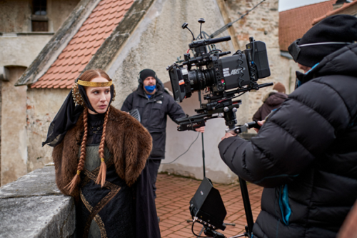
Místa natáčení

- na Slovensku:
skanzen Vychylovka, osada Podšíp, Súľovské skály, Slovenské opálové doly v Červenici – štola Jozef
- v Čechách:
hrad Pernštejn, lom Malá Amerika, Křivoklátsko
- v Maďarsku:
filmové ateliéry MA FILM v městě Fót u Budapešti

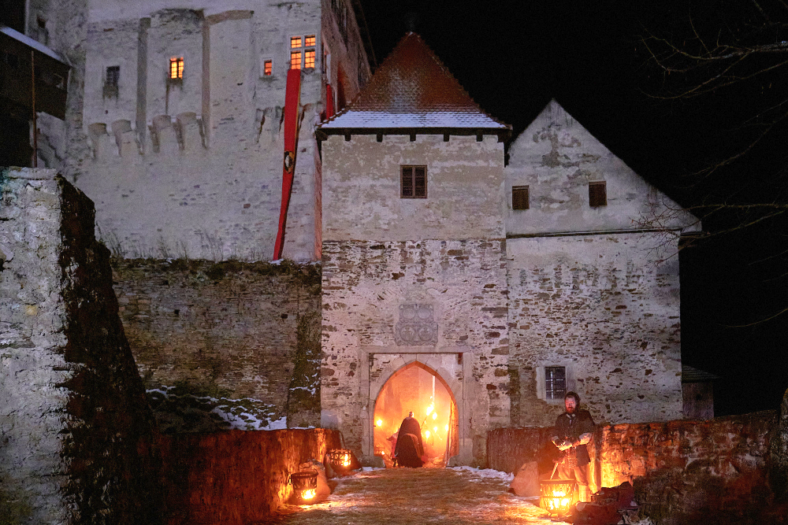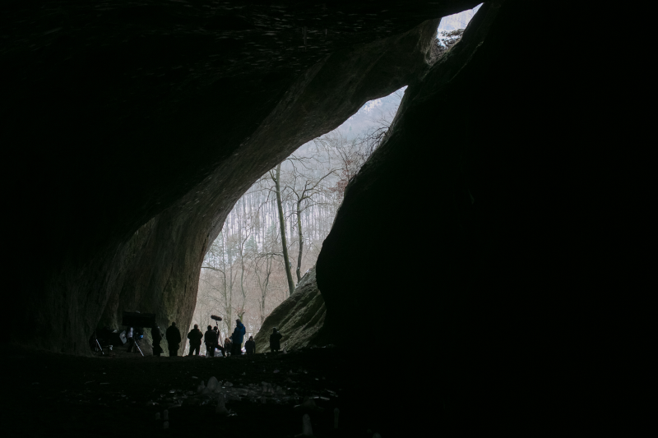
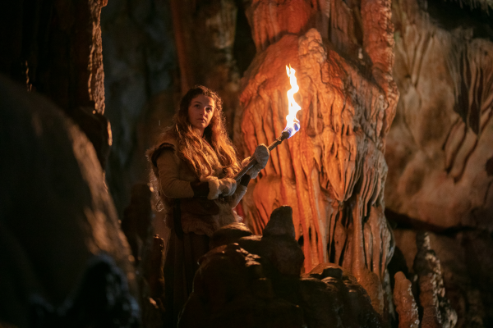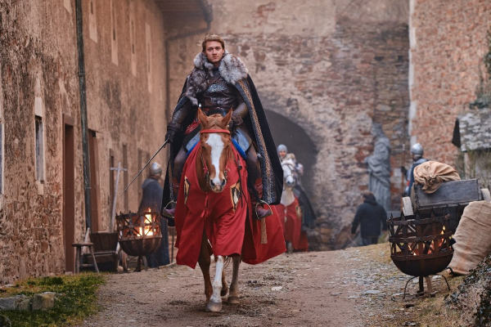
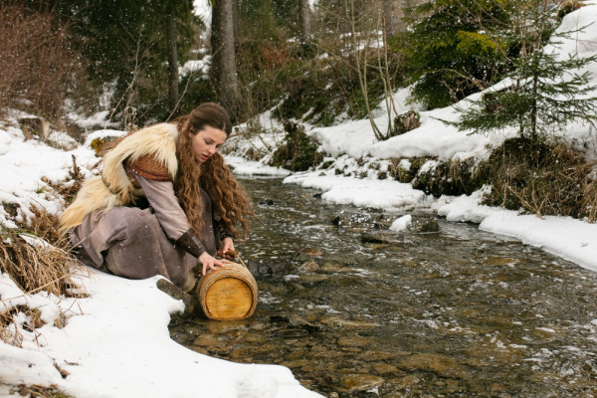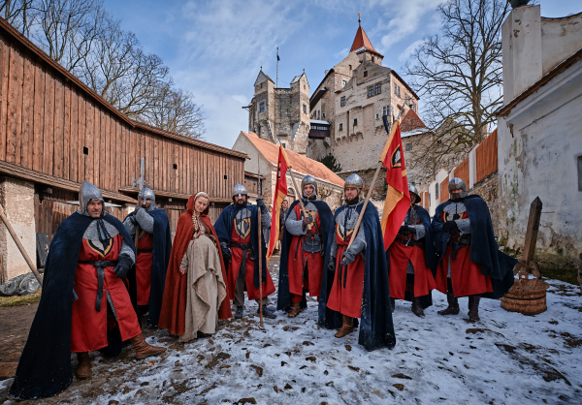
Zlá královna Berta TATIANY PAUHOFOVÉ

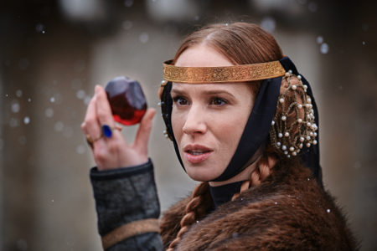

O královně Bertě
„Berta je protipólem všeho dobrého, co máme rádi. Ambiciózní, neempatická, nesoucitná, chladná a krutá macecha a královna, kterou vede jen touha po moci a po majetku.“

O roli v pohádce
„Hlavně mě zaujala možnost zahrát si zloducha. Zbožňuji pohádky.“

Téma dobra a zla
„Kdo se s ním nesetkává? Na rozdíl od běžného života to ale v pohádkách vždy skončí dobře, což je velmi povzbuzující.“

Téma zakázaného, proč nás láká
„Z toho už jsem vyrostla, ale samozřejmě, že zakázané věci lákají a to velmi. Jakoby samotný fakt, že se něco nesmí, dodávalo té věci či okolnosti na ceně, je to vzrušující a dobrodružné. Akorát to ne vždy stojí za to, jen na to člověk přijde až později se zkušenostmi.“

O pohádce
„Mně se líbí na pohádce, že některá tajemství mají zůstat tajemstvím, že není třeba bát se být odvážným a dobrým člověkem. Protože víme, že věci většinou nejsou takové, jak se na první pohled zdají a je potřeba mít trpělivost k jejich odhalení.“

Velitel hradní stráže Oplan KARLA DOBRÉHO

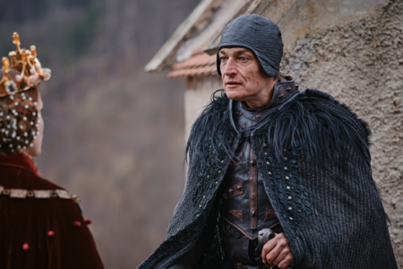

O Oplanovi
„Oplan je ztělesněním všech zlých lidských vlastností. Chamtivost, touha po moci, po majetku… jednoduše zlý člověk.“

O pohádce Zakletá jeskyně
„Je to příběh dobra a vyprávění o potrestání zla. Láska vítězí. To je vždy užitečné vědět, je to vzor toho, jak by to mělo v lidském životě dopadnout. Spíše než aby zlo zvítězilo.“

Téma dobra a zla
„Nerad bych se vracel k těm negativním věcem, které jsem v životě způsobil nebo zažil, ale je to jednoduše tak. Jednou je člověk nahoře, jednou je dole, tak to chodí.“

Téma zakázaného a proč nás láká
„Toho zakázaného ovoce je kolem nás mnoho. Jsou to všechny neřesti, které ani nechci vyjmenovávat. U mě je to asi nejvíce, když se podívám do minulosti, kvůli tomu, že jsem chtěl okouzlit nějakou ženu.“

DOMINICK BENEDIKT je princ Cyril
Absolvent brněnské JAMU, který již od dětství hostoval na řadě brněnských scén (Mahenovo divadlo, Janáčkovo divadlo, Husa na provázku…) Má divadelní zkušenosti nejen s činohrou ale i muzikálem či pohybovým divadlem. Diváci jej mohli vidět v hlavních rolích ve filmu Čertoviny, Jak mi kamarád ujel autobusem. Dále si zahrál ve filmech Jan Palach, Po čem muži touží nebo v seriálech Vyprávěj, Krejzovi, Modrý kód, Duch a dalších… Také svůj hlas pravidelně propůjčuje postavám v rozhlasových hrách v Českém rozhlase i v dabingu. Od roku 2017 až po současnost je členem souboru Divadla na Vinohradech. Vidět jej můžete například v inscenacích: Balada pro banditu, Pygmalion, Harold a Maude, … Při natáčení Čertovin, Zakleté jeskyně i dalších snímků zůstával na place i ve svém volném čase, a když je možnost snaží se pomáhat na pozicích různých profesí, protože jak sám říká: by v budoucnu byl rád součástí filmové tvorby i z druhé strany kamery.
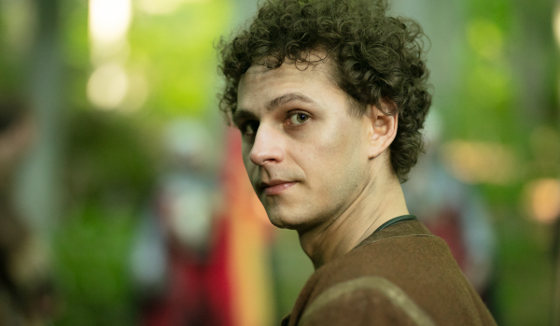

O Cyrilovi
„Cyril je princ a má bratra Zacha. Cyril je zpočátku rozmazlený, velmi ho charakterizuje jeho vztah s bratrem, kdy se navzájem popichují, možná až na hranici nějaké slušnosti. Když jim umírá otec, tak nastává otázka následovníka trůnu.“

O pohádce Zakletá jeskyně
„Podle mě je to stejně krásná pohádka jako Sůl nad zlato a Popelka v jednom.“

Téma dobra a zla
„Snažím se vnímat hlavně to pozitivní, ale samozřejmě obojí je okolo nás. Každý se setkává jak s dobrem, tak i se zlem, ale já se snažím vidět to dobré, takže v tomto je to pro mě jednodušší.“

Zážitek dětského diváka
„Měl by si vzít to pozitivní, to zjištění, že dobro je vždy silnější než zlo.“
ONDŘEJ KRAUS je princ Zach
Ondřej Kraus vyrůstal na rodinném statku nedaleko Orlické přehrady. Tady se naučil jezdit na koni stejně jako jeho bratr, též herec, Martin Kraus. Od roku 2018 je členem činohry Divadla na Vinohradech a hostoval i ve Švandově divadle. Známý je například ze seriálů Sestřičky Modrý kód a Kukačky. V roce 2013 se objevil v televizní pohádce Duch nad zlato. Na koních aktivně závodí, je úspěšným parkúrovým jezdcem.

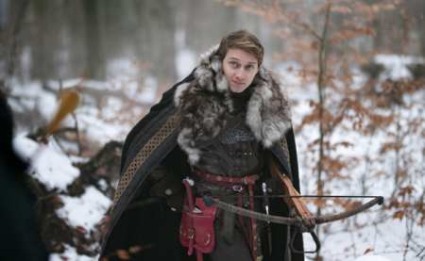

O Zachovi
„Princ Zach je jedním ze dvou slavných princů, je to takový drzý, nevycválaný mladík. Jak to ale v pohádkách bývá, tak najde tu pravou lásku a ta ho změní.“

O pohádce Zakletá jeskyně
„Líbí se mi na ní, že princové a slečny spolu tráví hodně času, takže je tam možnost rozehrát budování vztahu. Mám pocit, že to v mnohých pohádkách chybí, že se hlavní dvojice vidí na začátku a na konci je svatba a já nedokážu uvěřit tomu, že se do sebe zamilují pomocí snu nebo díky čemu vlastně. To mě zaujalo. A velmi se mi líbí i syrovost tohoto příběhu, že to není žádná načančaná pohádka se sladkými kostýmy, kde by všichni byli nádherní a úžasní, ale je to opravdu tvrdý středověk.“

Téma dobra a zla
„Kdo sleduje politickou situaci, tak určitě vidí i střet dobra a zla, nebo spíše bující zlo, ale to bych zacházel někam, kam nechci. Určitě se s tím setkává každý z nás.“

Zážitek dětského diváka
„Uvidí ty dva nevychované nevycválané prince, kteří se nemají rádi, na konci se jim otočí svět vzhůru nohama a začnou se vyvíjet úplně jinak. Ta výchova princů by na děti mohla zapůsobit. A dětem se určité budou líbit vlci a koně.“

MARTINA ZÁBRANSKÁ je dívka Ada
Slovenská herečka a moderátorka Martina Zábranská dostala v Zakleté jeskyni svou první velkou filmovou roli. Známá je ale z televizních seriálů, zahrála si např. v Panu profesorovi, nedávno se objevila v oblíbeném a sledovaném seriálu Přiznání.

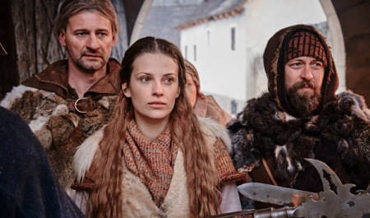

O Adě
„Ada je dcera rychtáře, který také těží sůl v jeskyni. Je starší sestrou Leny, která má v sobě ještě trochu dětské naivity. Ada přišla o mámu, takže žije jen s otcem a se sestrou. V určitém okamžiku o všechno přijde. Nemá na výběr, musí se postavit na vlastní nohy a zachránit je.“

O pohádce Zakletá jeskyně
„Tato pohádka na rozdíl od jiných má v sobě přítomnou silnou ženskou linku. V podstatě stojí hlavně na ženských hrdinkách ve srovnání s ostatními běžnými pohádkami. Není to o tom, že princ zachrání princeznu, která je zakletá. Samozřejmě, jsou tu i princové, ale dominantní je příběh sestry, která zachraňuje mladší sestru a otce. Je to velmi krásné. Je to spojení klasiky s něčím novým, divák může najít tradiční motiv, který se ale odehraje jiným, novým způsobem.“

Téma dobra a zla
„Nic není černobílé a každý má v sobě to dobré i zlé. I zlý člověk má v sobě kousek dobra, jen mu možná bylo v životě ublíženo. Líbí se mi, že pohádka je něco, co vždy skončí dobře. Pokud se to někomu v životě neděje, tak pohádka ukáže, že dobro opravdu vítězí nad zlem. Zazní zde myšlenka, že bychom k sobě měli být láskyplní, protože to, co dáváš i dostaneš.“

Zážitek dětského diváka
„Děvčata si odnesou, že i my jsme velmi silné a všechno zvládneme. Že dobro vždy zvítězí nad zlem a že bychom na to neměli zapomínat, že by to tak mělo být i v nás.“
PETRA DUBAYOVÁ je dívka Lena
Slovenská herečka Petra Dubayová svou první velkou příležitost dostala v roce 2016 v muzikálu Jána Ďurovčíka, Pavola Hammela a Kamila Peteraje Šľahačková Princezná. V roce 2017 se začala věnovat činohře a zahrála si v představeních Punk Rock, Krotká, Bambuľka a aktuálně hraje i v muzikálu Rasputin. Diváci ji v kinech mohli vidět v thrilleru Sviňa.

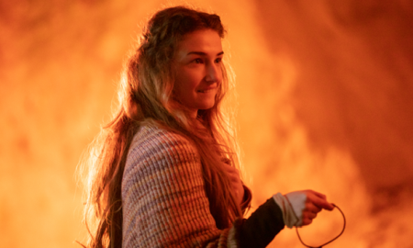

O Leně
„Lena je určitým způsobem rozmazlená, touží po bohatství, drahokamech, materiálním světě… Proto z jeskyně ukradne rubín a stane se jí to, před čím ji sestra varovala. Zůstane zakletá v jeskyni. Poté se odehrají různé události a skončí to tak, že si uvědomí, jaké jsou opravdové hodnoty v životě a že není všechno zlato, co se třpytí.“

O pohádce Zakletá jeskyně
„Přináší především poselství, že člověk se může změnit. Mnoho postav se zde vyvíjí a promění. Na začátku mohou být vykreslené určitým způsobem, ale během pohádky dospějí k jiným hodnotám, které jsou důležitější. A také tato pohádka rozvíjí více dějových linek. Nesledujeme jen princeznu a prince, ale celé spektrum lidí.“

Téma dobra a zla
„Je krásné, že v pohádce se většinou vše obrátí v dobro. I v životě se snažím o to, abych všechno proměnila na dobro. Bohužel to není tak jednoduché.“

Téma zakázaného a proč nás láká
„Zakázané je vždy lákavé, dokud si opravdu neuvědomíme, co to je a jaké to ve skutečnosti může být. Až když člověk toho dosáhne, zjistí, že je to sice fajn, ale není to takové, jak si předtím představoval.“

Zážitek dětského diváka
„Podstatné jsou vztahy, kamarádství, rodina víc než majetek. A ještě je důležité zjištění, že pracovitost, osobní aktivita se vyplácí. Ve filmu je krásně vidět, že není dobré pasivně na něco čekat, ale jít si za tím, po čem opravdu toužíme.“
MARKO IGONDA hraje Buchvalda

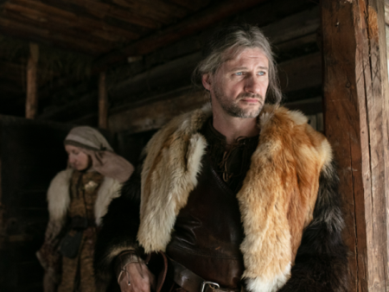

O Buchvaldovi
„Buchvald, otec Leny a Ady, je v naší pohádce nositelem dobra. Moje vnímání tohoto charakteru bylo hlavně ukázat v psychologické zkratce emocionální rozpoložení otce - jak ve vztahu k dětem, tak i ve vztahu ke společnosti.“

Téma dobra a zla
„Vděčné téma. Jinak by nebyl konflikt, chyběla by zápletka. Tento dialog dvou, ať už si to pojmenujeme jakkoliv, je součástí našeho bytí, i když raději ho prožívám v pohádce než v realitě. Mám rád happy end.“

Téma zakázaného a proč nás láká
„Mě láká všechno zakázané, nepoznané. Detaily jsou cenzurované.“

Zážitek dětského diváka
„Pohádka je vždy malý zázrak, ať už je divák mladý nebo starý. Protože uvěřit v odlišnost tohoto světa je dar.“

PRODUCENT: ATTACK FILM
Společnost ATTACK FILM založil v roce 1991 filmový producent, scenárista a dramaturg Ľubomír Slivka spolu s manželkou a producentkou Katarínou Vanžurovou. Firma se v prvních letech existence soustředila na distribuci a dabing filmových titulů převážné ze Spojených států amerických, přičemž spolupracovala se světovými studii jako Paramount Pictures, 20th Century Fox či Warner Bros. Od roku 2006 až do dnešních dní patří společnost mezi jednu z nejvýznamnějších slovenských produkčních firem, která vyrobila jako producent a koproducent 6 celovečerních hraných a 3 dlouhometrážní dokumentární filmy. Profesionálně spolupracuje s popředními slovenskými i zahraničními filmovými režiséry, herci a výkonnými tvůrci. Poskytuje komplexní služby v oblasti vývoje, výroby a postprodukce kvalitních audiovizuálních děl. Zaměřuje se především na celovečerní filmy a televizní programy, přičemž mnohé z nich jsou vytvořené v koprodukci se zahraničními partnery. Mezi úspěšné projekty patří distribuce filmů Lví král (1994), ke kterému vyrobila i slovenskou verzi oceněnou Zlatou slučkou ´99 za nejlepší filmový dabing, Star Wars: Episode 1 (1999), Doba ledová 1 a 2 (2002 a 2006) a Garfield (2004). Zároveň připravovala slovenské znění pro populární seriály 90. let jako Soudkyně Amy, či filmový magazín Apropo Film, který vyráběla pro Slovenskou televizi. Jako producent firma vyrobila několik slovenských hraných filmů jako Cinka Panna (2008), eŠteBák (2012), Sedmero krkavců (2015) a Důvěrný nepřítel (2018) a dokumentů ve spolupráci se Slovenskou televizí Krížom cez vodu (2012), Ferraty (2015) a Pavúk (2018). Koprodukčně se podílela na projektech Dozvuky (2012) a Anděl Páně 2 (2016).

KOPRODUCENT: FLAMESITE
Portfolio společnosti Flamesite s.r.o. sahá od televizních filmů a reklam po celovečerní hrané filmy. V České republice jde o jednoho z nejúspěšnějších filmových producentů. Zajišťuje především produkci a následnou postprodukci filmových projektů včetně tvorby složitých filmových triků a barevných korekcí. Společnost Flamesite s.r.o. je na trhu od roku 2006 a ve svém vedení má velmi zkušený tým, který se tomuto odboru věnuje déle než 20 let. V úloze spoluproducenta nebo producenta se společnost Flamesite podílela na komediích debutujících tvůrců Pánska jízda (2004, režie Martin Kotík), Panic je nanic (2005, režie Ivo Macharáček). Dále spolupracovala na oceňovaném debutě Roberta Sedláčka Pravidla lži (2006) či celovečerním dokumentu Adolfa Ziky Jan Saudek - V pekle svých vášní, ráj v nedohlednu (2007). Podílela se i na divácky úspěšných komediích a pohádce Milana Cieslara Dešťová víla (2010), Láska je láska (2012) a Život je život (2015). V roce 2013 se koprodukčně podílela na vzniku filmu Kandidát. Z posledních projektů: koprodukce komedie Po čem muži touží 1 (2018) a Po čem muži touží 2 (2022), Rudolfa Havlíka, pohádky Zdeňka Trošky Zakleté pírko (2020), komedie debutujícího Jana Haluzy Deníček moderního fotra (2021) či naposledy produkci komedie Ubal a zmiz (2021). V roce 2022 vedle snímků Zakletá jeskyně a Po čem muži touží 2 společnost spolupracovala na filmech Indián a Cirkus Maximum.

Kontakty pro média:
Mgr. Alice Aronová, Ph.D., +420 603 339 144, aronova@cinemart.cz
Petr Slavík, +420 604 419 042, petr.slavik@cinemart.cz

